**三角形的中位线的课堂检测**

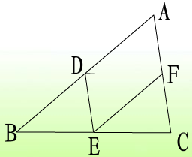1.如图在例3中，设四边形ABCD的两条对角线AC，BD的长分别为 5cm， 4.4cm，E，F，H，M分别是边AB，BC， CD，DA的中点，求□EFHM的周长。

2.已知ΔABC的各边长度分别为3cm， 3.4cm，4cm，求连结各边中点所成ΔDEF的周长。

3.如图，ΔABC的边BC，CA，AB的中点分别是D，E，F.

（1）四边形AFDE是平行四边形吗？为什么？（2）四边形AFDE的周长等于AB+AC吗？为什么？

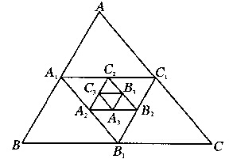

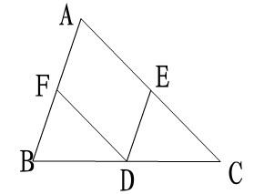

4、已知：如下图，△ABC的周长为a，面积为S，连接各边中点得△A1B1C1，再连接△A1B1C1各边中点得△A2B2C2……则第1次连接所得△A1B1C1的周长＝ ，面积＝ ；第2次连接所得△A2B2C2的周长＝ ，面积＝ ；第3次连接所得△A3B3C3的周长＝ ，面积＝ ；……第n次连接所得△AnBnCn的周长＝ ，面积＝ ；